VÝZKUMNÝ ÚSTAV ROSTLINNÉ VÝROBY v.v.i.
Drnovská 507
161 06 Praha 6-Ruzyně
telefon: 233 022 111

IČO: 00027006 DIČ: CZ00027006
Objednávka číslo OB-2023-00002011
Dodavatel Číslo objednávky uvádějte na faktuře, jinak nebude faktura proplacena
Jemo Trading spol. s.r.o.
Topolová 18
811 04 Bratislava
I
IČO: 17317436
DIČ: 811 04 Bratislava

Položka Množství Jednotka Popis Cena
(včetně DPH)
Ridascreen Fast DON R5901 5 Baleni Ridascreen Fast DON R5901 75 000
75000
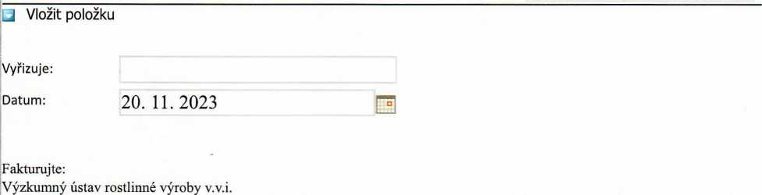
Drnovská 507 161 06 Praha 6

IČO: 00027006 DIČ: CZ 00027006 Bank.spojení: 25635061/0100

